管理体系审核记录表
过程与活动、  抽样计划 | 涉及条款 | 受审核部门：供销部 主管领导：杨国瑞 陪同人员：周雷 | 判定
过程与活动、  抽样计划 | 涉及条款 | 审核员：强兴 审核时间：2022.7.6 | 判定
过程与活动、  抽样计划 | 涉及条款 | 审核条款：QMS:5.3组织的岗位、职责和权限、6.2质量目标、8.2产品和服务的要求、8.4外部提供过程、产品和服务的控制、8.5.1销售过程控制、8.5.3顾客或外部供方的财产、8.5.5交付后的活动、9.1.2顾客满意；  E/OMS: 5.3组织的岗位、职责和权限、6.1.2环境因素/危险源辨识与评价、6.2环境与职业健康安全目标、8.1运行策划和控制、8.2应急准备和响应； | 判定
组织的岗位、职责和权限 | QEO 5.3 | 与负责人沟通明确职责和权限，主要负责市场开拓，销售网络建立，销售队伍的建设，项目信息收集、分析、跟踪、谈判，签订合同；负责业务的报价及说明、投标书的制作，参加投标活动；负责销售合同的制作，组织标书、合同评审；负责将合同更改信息传递；负责与顾客联络沟通，组织处理顾客投诉。负责保存相关服务记录；负责组织对顾客满意程度进行测量，确定顾客的需求和潜在需求；负责与顾客相关的数据收集、传递、交流；负责识别本部门的环境因素和危险源的辨识评价和控制工作等。 | 符合
目标及其实现策划 | QEO 6.2 | 查目标考核记录：  1、顾客满意度不低于90%；  2、采购产品入库合格率100%；  3、火灾事故0；  4、无重伤事故，轻伤事故不超过2起/年 。  2022年5月30日考核，目标已完成。 | 符合
产品和服务的要求 | Q8.2 | 供销部通过和客户电话联系、上门回访、邮箱联系等方式进行服务宣传、向顾客介绍服务、回答顾客的咨询、让顾客了解公司及服务情况、确定产品要求、签订合同、并通知生技部实施、生产过程中出现任何问题及时告知顾客并协商解决。  供销部同时负责销售合同及其它协议的评审、确保公司向客户做出提供服务的承诺之前进行或服务要求的变更前进行；评审内容包括：顾客规定的服务要求（客户要求、相关的法律法规要求、本公司要求）得到确认、与以前表述存在差异的合同和产品要求、本公司规定的要求、客户虽然没有明示，但规定的用途或已知预期用途所必须的要求、适用于产品的法律法规的要求等；评审由各部门在微信群内完成，无异议后由总经理批准，盖章回传给客户作为合同经过评审的证据。  抽查销售合同：  1.顾客：河北昌隆管道设备制造有限公司，销售产品：，合同规定了产品名称瓦斯抽放钻杆、环氧树脂瓦斯管道、不锈钢瓦斯管道、龟甲网……，质量检验标准、交付时间、付款方式、违约责任等条款、双方盖章签字、日期2022.5.13日。  2.顾客：河北利生管道设备制造有限公司，销售产品：瓦斯管路放水器、瓦斯管路孔板流量计、检测杆、煤矿仪表、防静电瓦斯探杆……，合同规定了产品名称、质量检验标准、交付时间、付款方式、违约责任等条款、双方盖章签字、日期2022.3.7日。  3.顾客：山东兴浩管道设备制造有限公司，销售产品：碳化硅、橡胶、钻头、钻机配件、陶瓷……，合同规定了产品名称、质量检验标准、交付时间、付款方式、违约责任等条款、双方盖章签字、日期2021.12.26日。  4.顾客：河北伟都管道设备制造有限公司，销售产品：钢衬直管、钢衬弯头、衬四氟三通、衬四氟大小头、堆焊双金属……，合同规定了产品名称、质量检验标准、交付时间、付款方式、违约责任等条款、双方盖章签字、日期2021.11.7日。  查评审日期符合规定；  当产品和服务要求发生变化,由生产技术部及供销部与客户协商修改合同或协议，并将修改后的内容及变更的要求通知顾客并得到确认。 | 符合
外部提供过程、产品和服务的控制 | Q 8.4 | 公司建立并实施《外部提供产品、服务和过程控制程序》LR/QES-CX-14-2021，规定了采购物资分类、供方评价与管理状况、采购信息、采购产品验证等内容。  提供了合格供方目录：淄博华盛有限公司、沧州浩海法兰有限公司、沧州浩杰管道有限公司、河北兴隆管道有限公司、四川鑫方贸易有限公司、河北华洋管道有限公司、山东敬重钢铁有限公司等。  查公司未能提供2021-2022年度对供方进行再评价的证据，也未能提供对相关方施加环境、安全影响的相关证据，不符合要求，开具了不符合报告。  公司以采购计划单的形式向供方及相关人员发送采购信息，该单由褚淑燕 批准后实施采购。查2022年1月采购计划单，该单包括：供方、物资名称、规格型号、数量、金额、质量要求等。抽查2022年01月21日采购DN100不锈钢管，2022.5.15日采购无缝钢管、规格Φ108×4.5，2022.5.15日日采购法兰、规格PL100﹙B﹚-16RF；2022.6.11日采购PO粉、规格：PO12等均向合格供方采购， 2022年6月11日采购煤矿机电， 均有采购协议，采购计划及、流程审批手续齐全，信息完整。  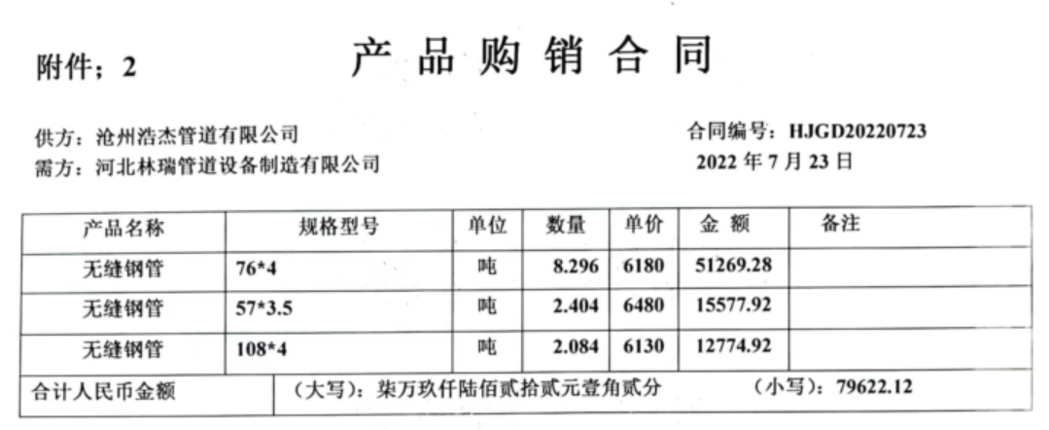  再查采购合同，  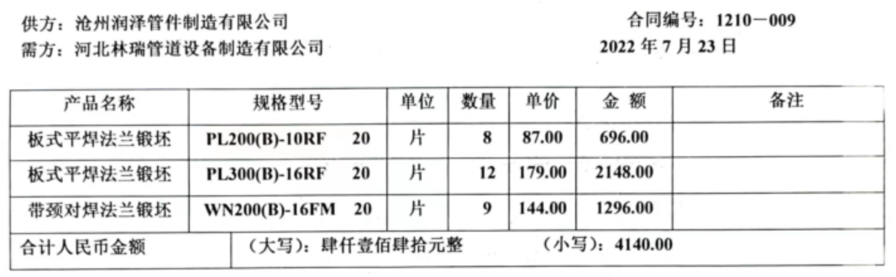  采购合同明确了产品名称、规格型号、数量、价格、质量要求、交付时间、付款方式、违约责任等条款，要求明确，双方签字盖章生效。  每年对供方产品质量、价格、交货期、服务等业绩进行统计，不合格的供方剔除，对供方提供的产品采取入库前验证的方式，验证通常采取查验产品外观、数量、合格证的方式，具体见Q8.6条款审核记录 | 不符合
顾客及外部供方财产 | Q 8.5.3 | 在控制或使用顾客或外部供方的财产期间，应对其进行妥善管理。本公司使用的或构成产品和服务一部分的顾客和外部供方财产进行识别，如顾客信息、供方提供产品技术资料、供方样品，并进行规范验证、保护和维护；  若顾客或外部供方的财产发生丢失、损坏或发现不适用情况，应向顾客或外部供方报告，并保留相关记录。 | 符合
交付后的活动 | Q 8.5.5 | 本公司交付后活动的范围和程度涉及法律法规要求、与产品和服务相关的潜在不期望的后果、其产品和服务的性质、用途和预期寿命；顾客要求、顾客反馈。  供销部执行售后服务规定进行交付后的活动。 | 符合
顾客满意 | Q 9.1.2 | 公司通过拜访、电话、微信、问卷等形式，收集顾客反馈信息，监视顾客满意程度，评价体系的有效性，寻求体系改进的机会。  抽查《顾客满意度调查表》：山东兴浩管道设备制造、河北昌隆管道设备制造有限公司、山东兴浩管道设备制造有限公司、河北伟都管道设备制造有限公司均提供调查表；调查包含：质量、服务、价格等指标，满意程度分为很满意、满意、一般、不满意四个档次；  提供顾客满意调查统计表：对本公司产品的满意度为95%，时间是2022年1月20日。  经交流及现场检查体系运行至今未发生投诉情况，日常顾客反馈个别建议已及时处理。 | 符合
环境因素/危险源辨识与评价 | EO6.1.2 | 编制了《环境因素识别评价表》，查部门环境因素主要有水电纸张消耗、废旧墨盒硒鼓废弃、潜在火灾等——有相应的控制措施、及涉及人员和相关方信息、未见明显遗漏；  有三种时态和状态的说明；  对环境影响评价方法为（打分法）；  提供了《重要环境因素清单》，部门主要为“火灾、固体废弃物排放”，有控制方法的相关内容，查环境因素识别基本符合实际情况，未见明显遗漏、评价基本准确；对应了风险和机遇中重要环境因素的相关信息、未见明显遗漏，符合规定。  编制了《危险源辨识及风险评价表》，  识别的危险源包括“电器老化漏电、电脑辐射、相关方车辆厂内违规驾驶、噪声”等。  对上述识别的危险源确定了相应的危害内容（火灾、触电等）；  采用LECD评价法、评价出的不可接受风险主要为“火灾、触电”、查评价基本准确；  控制措施包括“个人防护、培训教育、检查消除”等。 | 符合
运行策划和控制 | EO8.1 | 办公及销售过程无工业废水、废气、噪声排放，生活废水排放至市政管网。  固废由办公室统一处理，部门不单独处理。  在节能方面本部门办公现场光照、温度适宜，未开启照明和空调，无水龙头跑冒滴漏现象。打印纸张非重要文件双面打印，通过日常培训提高员工节能、安全意识。  日常对汽车做好保养，定期年检，防止交通事故的发生。  外出业务洽谈时尽量乘坐公共交通工具，注意饮食和个人卫生防护，做好疫情防护。  查见管理过程检查记录表，按既定的项目及频次对相关部位实施监控，从检查情况来看，各检查项均良好，见办公室EO9.1.1条款。  公司识别出与组织相关的客户、社会机构、周围企业、供方等相关方。  查公司未能提供2021-2022年度对供方进行再评价的证据，也未能提供对相关方施加环境、安全影响的相关证据，不符合要求，开具了不符合报告。  现场查看仓库：  仓库的环境因素主要是废包装物排放、火灾、噪声排放等，危险源主要是产品堆放太高、违规操作等造成的砸伤、触电等。现场查看仓库有标识，货物码放离地离墙，不超过限高，出入库手续齐全，消防通道保持畅通，配备了手提式干粉灭火器，状态有效。仓库用电线路规范无临时用电，无私拉乱扯，无使用大功率电器等异常现象。  企业供销部的管理控制基本符合要求。 | 不符合
应急准备和响应 | EO 8.2 | 提供公司火灾及安全事故应急预案  成立应急领导小组，有组成成员，明确职责和权限，总经理褚淑燕。  查应急预案演练记录表：2022.3.20日各岗位负责人参加公司组织演练，对及时迅速反馈信息和救援、应急预案演练；记录要点、现场情况；有效果评估：达到效果。 | 符合
说明：不符合标注N

